北京工业大学
2022- 2023学年 第一学期
软件学院

课程名称： | 操作系统原理
报告性质： | □作业报告 √实验报告
学号： | 20080216 | 姓名： | 黄嘉祺
任课教师： | 朱娜斐 | 课程性质： | 专业必修课
学分： |  | 学时：
班级： | 软件工程200802 | 成绩：
小组成员： | 独立完成
教师评语：

2022年11月24日

实验名称：多进程实验 实验日期：2022年11月24日
实验报告要求：1.实验目的 2.实验内容 3.实验步骤
4.程序及运行结果 5.流程图 6.实验体会
一、实验目的
掌握进程概念，熟悉Linux的进程创建方法以及调用另外一个程序的方法。

二、实验内容
分为两个练习，第一个练习写一个并发程序，它一共启动5个进程（包括它自己）。每个进程在屏幕上输出自己进程号，以及父进程的进程号，然后结束。要求在实验报告中画出进程之间的父子关系图。
练习二要求编写一个多进程的并发程序，要求父进程从终端读取要执行的命令，并交给子进程执行。父进程等待子进程结束，并打印子进程的返回值。

三、实验步骤
练习一：
练习一要求一共启动五个进程，Linux操作系统已经给咱们提供了fork()函数作为接口，因此这个问题并不难。Fork()函数会输出新构建进程的PCB进程号，咱们只需要配合printf()函数输出即可。
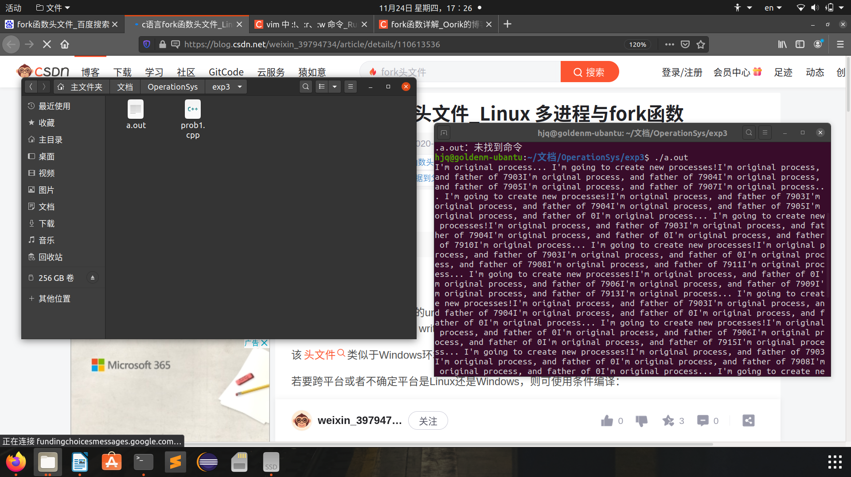
如上图，结果并不理想。经过分析可以知道，原因在于fork()函数新产生的子进程和父进程是完全一样的，所以子进程也会相应的构建自己的子进程，无穷无尽下去直到触发操作系统的保护机制为止。
解决方案很简单，就是仅仅让fork()函数相对应的代码执行一遍。查询互联网可知，fork()函数构建的进程只会执行fork()函数及其之后的部分，所以只需要修改一下进入fork()函数的条件即可避免这种问题。
新代码如下：
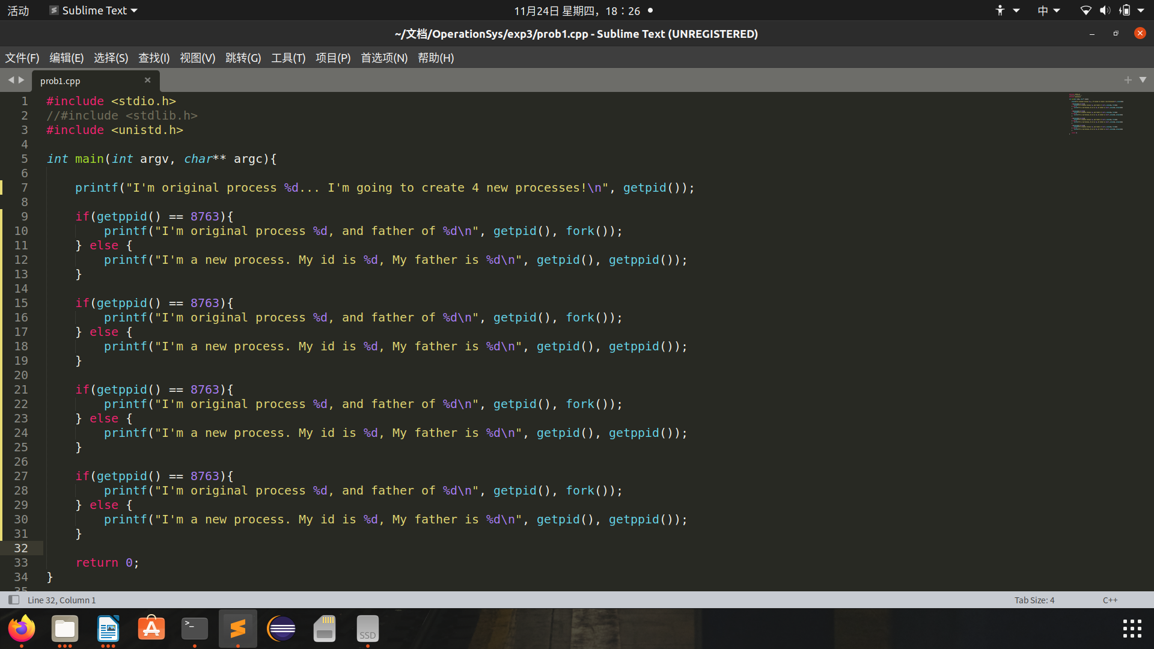
执行效果如下图：
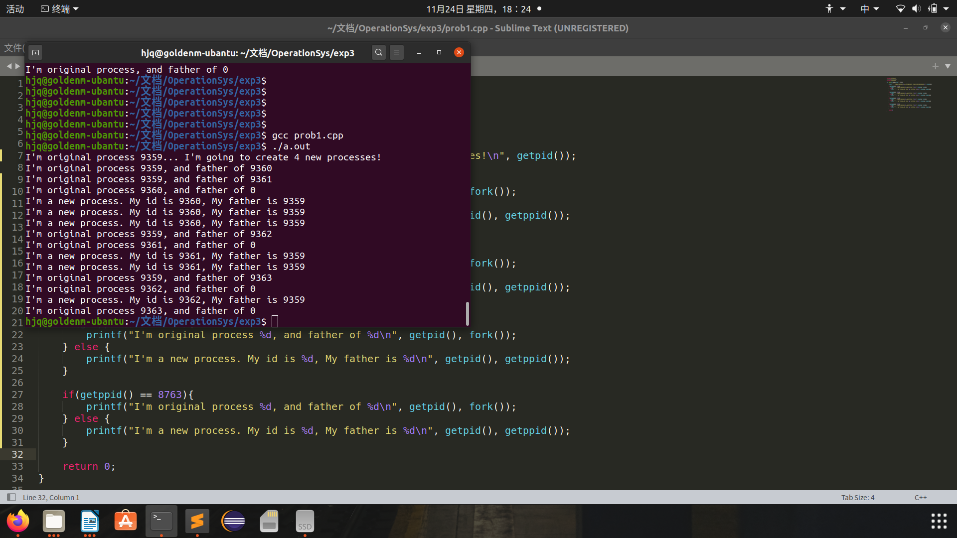
可以看到实验结果和老师给的“标答”还是有一定出入的，进一步查询fork()函数的资料和执行过程，我又有了新的发现：
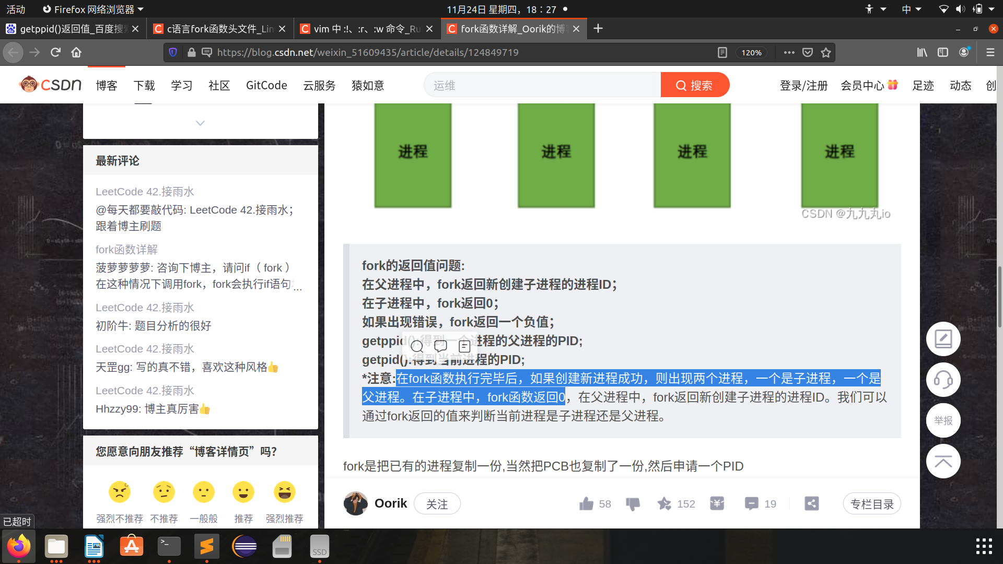
Fork()函数会被执行两次，不仅仅会在父进程中，还会在子进程中也执行一遍，只不过返回值会变成0，这样就解释了为什么在上面的运行结果里会出现几行“0”进程。
附进程关系图：
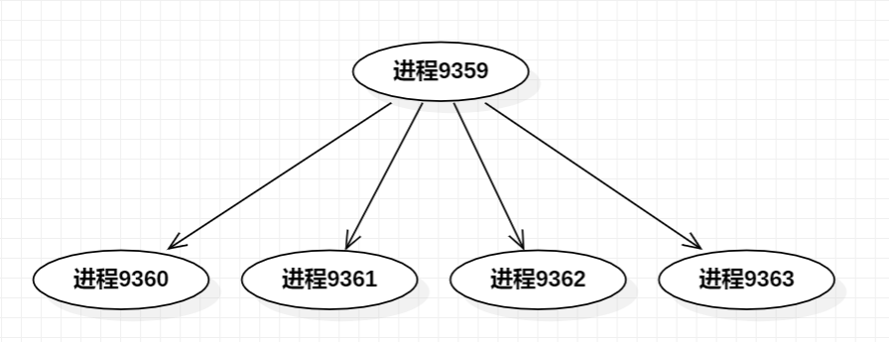

练习二：
顺着老师给的练习二提示中的execv()函数进一步查找资料，就可以写出代码了。在这里如果没有输出输入函数的话可以直接用int main(int argv, char* argc[])函数自带的两个参数来达到输入指令的效果。
这里需要特别注意的是，argv默认为1，所以传参数不能传入argc[0]，而是应该传入argc[1]这样才能跟argv == 2的条件相匹配。
此外，老师给的代码更安全一些，后面加了一个cannot excute的提示，本人也将其复制进了自己的代码中。
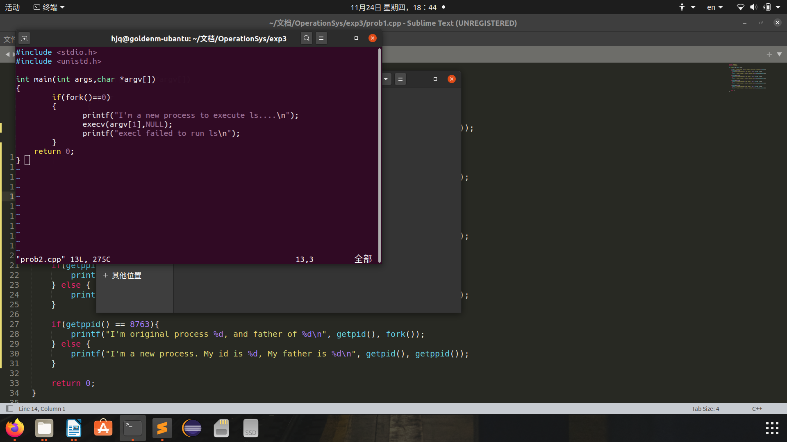
运行后达到了实验预期。可以看到当输入ls时将当前目录中的文件显示出来了。
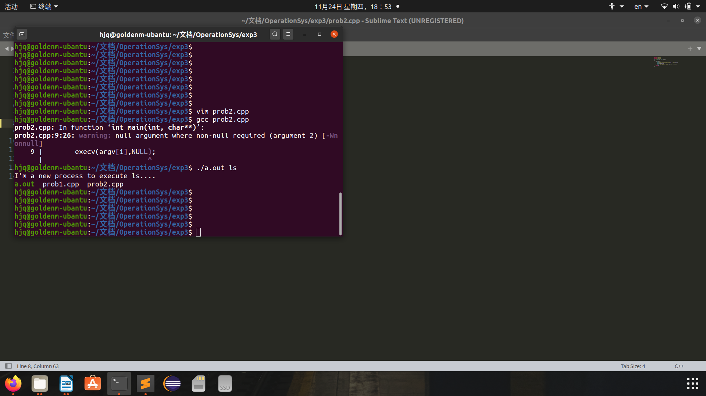
不过，老师给的代码只能执行诸如./a.out、ls这种单个单词的命令。如果想执行多个单词的命令比如cat prob2.cpp这种的，则必须要用strcpy()、strcat()等字符串操作函数将argc[][]字符串数组的内容连接起来，实现起来也不难，毕竟执行多少次字符串函数由argv决定好了。

